Università di Pisa
DOTTORATO IN FILOLOGIA, LETTERATURA E LINGUISTICA
(Curriculum “Studi italianistici”)

Martedì 17 marzo 2015 alle ore 15.30
in Sala riunioni di Palazzo Venera (via Santa Maria 36, Pisa)

la Professoressa
PAOLA ALLEGRETTI

terrà una lezione su

RIFLESSIONI SULLA RAPPRESENTAZIONE DEI TESTIMONI
DELLA “VITA NOVA”:
IL CASO DELLA LACUNA E DELL’INTERPOLAZIONE

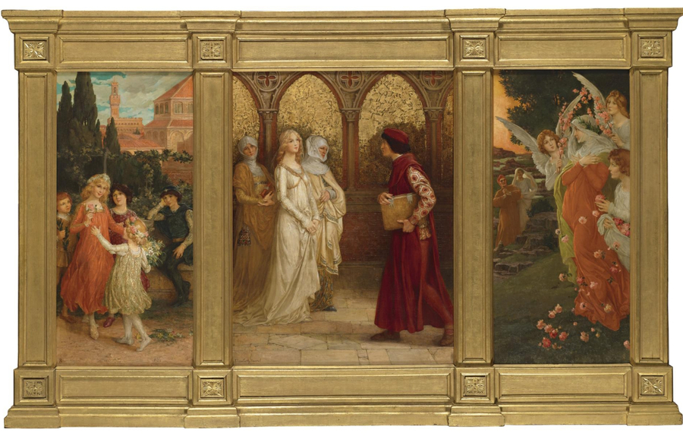
Élisabeth Sonrel, Scene dalla Vita Nova di Dante, London, Sotheby’s collection.

Docenti, dottorandi e studenti sono invitati a partecipare.

